五、数据处理
1.伏安特性曲线
θ=30°
U(V) | 0 | 1.8 | 3.8 | 5.8 | 7.8
I(mA) | 0 | 0.28 | 0.61 | 0.93 | 1.27
θ=60°
U(V) | 0 | 1.8 | 3.8 | 5.8 | 7.8
I(mA) | 0 | 0.1 | 0.21 | 0.33 | 0.45
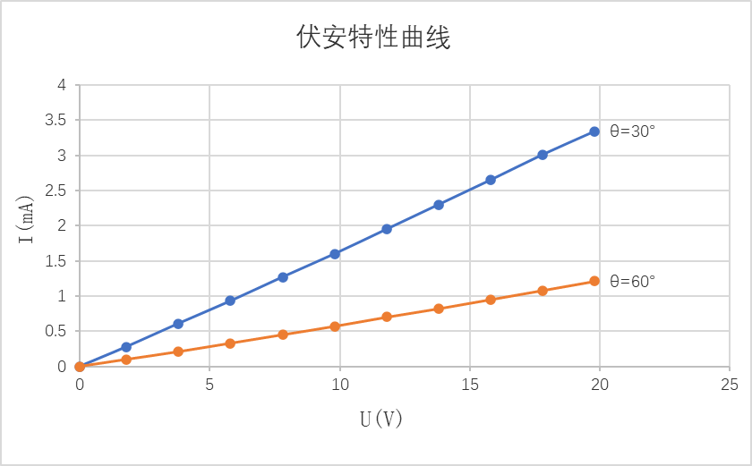
2.光照特性曲线（U=3V）
 | 角度(°) | 0 | 10 | 20 | 30 | 40 | 50 | 60 | 70 | 80 | 90
 | I/I0 | 1 | 0.97 | 0.883 | 0.75 | 0.587 | 0.413 | 0.25 | 0.117 | 0.03 | 0
 | I(mA) | 0.64 | 0.61 | 0.56 | 0.47 | 0.38 | 0.28 | 0.16 | 0.07 | 0.02 | 0.01
角度(°) |  | 90
I/I0 |  | 0
I(mA) |  | 0.01

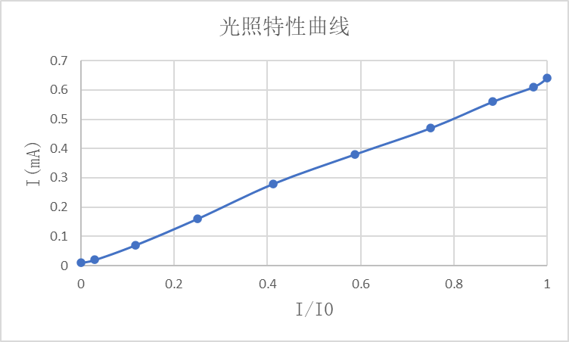
六、结果陈述
1.光敏电阻的阻值岁光强增加而减小，符合其光导效应特性。
2. 当 α=90°（理论零光强）时，仍有微小电流（如 0.01mA），可能源于环境杂散光、光敏电阻的暗电流（无光照时材料自身的微弱导电性）或电路噪声。改进建议：需在暗室中测量以消除杂散光，或通过扣除暗电流修正数据，提高测量精度。
3.误差分析：（1）系统误差：偏振片不完全理想（如消光比不足）、光源稳定性、电压源波动等。（2）随机误差：光敏电阻的热噪声、测量仪器精度（如电流表分辨率）等。

七、思考题
光强如何测量与控制
测量：光强可通过光功率计、照度计或光电传感器测量，控制方法包括调节光源电压、使用滤光片或偏振片。实验中需注意环境光干扰和传感器线性范围，建议在暗室中测量并扣除暗电流以提高精度
指导教师批阅意见

成绩评定

预习  （20分） | 操作及记录  （40分） | 数据处理与结果陈述（30分） | 思考题  （10分） | 报告整体  印 象 | 总分

